Diagrama UML, Documento Justificativo

Samuel Salazar Alzate

Ficha: 3230441

Instructor: Abdul Areiza

Itagüí, Antioquia

SENA

15/08/2025

Proyecto a trabajar
El proyecto que se utilizará para la creación del diagrama UML será el de gestión de rutas en Medellín, el diagrama estará enfocado en uno de los aspectos clave de este proyecto el cual es gestión de rutas en Medellín, es el encargado de administrar la información de las rutas disponibles para los usuarios. Entre sus funciones se encuentran: agregar nuevas rutas, actualizar el estado de las calles, optimizar tiempos de recorrido, y eliminar rutas antiguas. El módulo se comunica con distintos componentes de la aplicación, como la app de usuario y el panel administrativo, asegurando que la información sea precisa y actualizada en tiempo real.

Patrones de diseño
Los patrones de diseño que se utilizaran para este proyecto serán Observer y Singleton cada uno tiene un objetivo en el diagrama, el objetivo de Observer es notificar y actualizar rutas ya que permite que múltiples componentes reciban actualizaciones automáticas cuando hay un cambio, evitando acoplamiento fuerte y Singleton se encargara de garantiza que solo exista una instancia del gestor de alertas, evitando conflictos en el manejo de datos”
Observer
Por qué: Evita que los observadores tengan que consultar constantemente por
cambios.
Dónde: Implementado en la clase GestorRutas, que notifica a AppUsuario y
PanelAdministrativo.
Beneficio: Menor acoplamiento, escalabilidad y actualizaciones automáticas en
tiempo real.
Singleton
Por qué: Evita tener múltiples instancias que puedan generar datos inconsistentes.
Dónde: La clase GestorRutas asegura su propia única instancia mediante un método
getInstancia ().
Beneficio: Centraliza la gestión y control de rutas, evitando conflictos y duplicidad
de información.
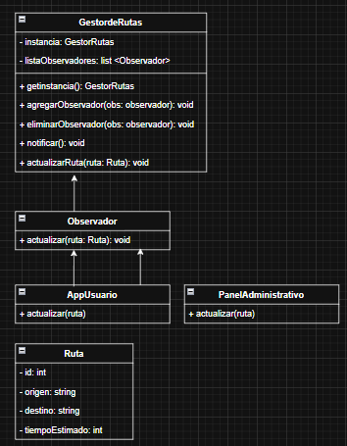

Explicación Diagrama UML
- GestorRutas es el núcleo del módulo, actúa como Singleton y como Subject del patrón Observer.
- Observador es una interfaz que define el método actualizar(ruta) para recibir notificaciones.
- AppUsuario y PanelAdministrativo implementan la interfaz Observador y muestran la información de rutas en sus respectivas interfaces.
- Ruta contiene la información básica de cada ruta.

